# Konfiguration NEZO in Verbindung mit dem Elster-Authenticator Plugin

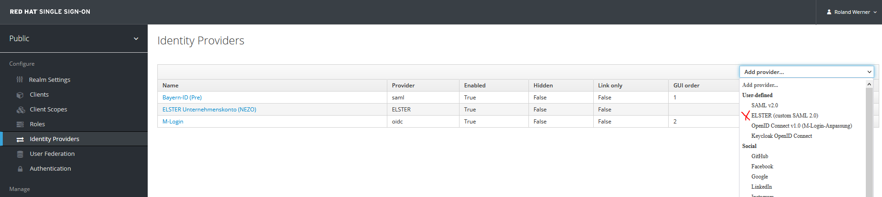

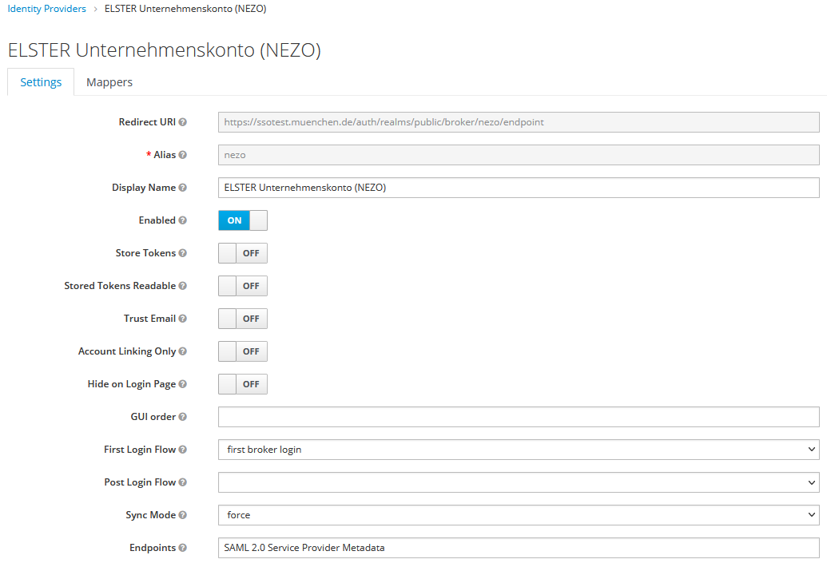

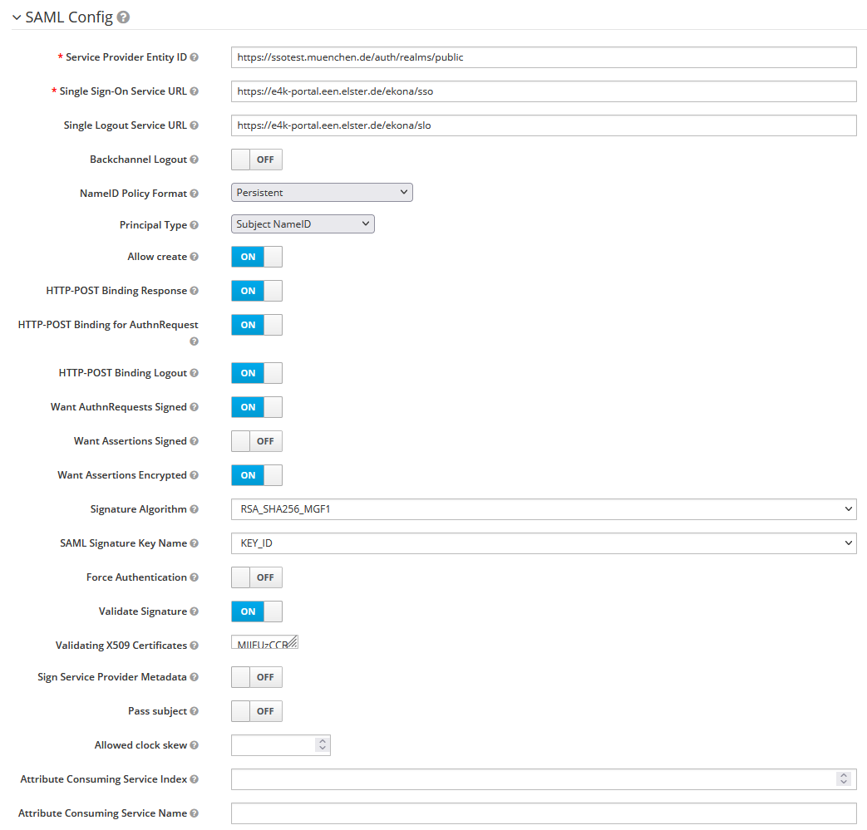

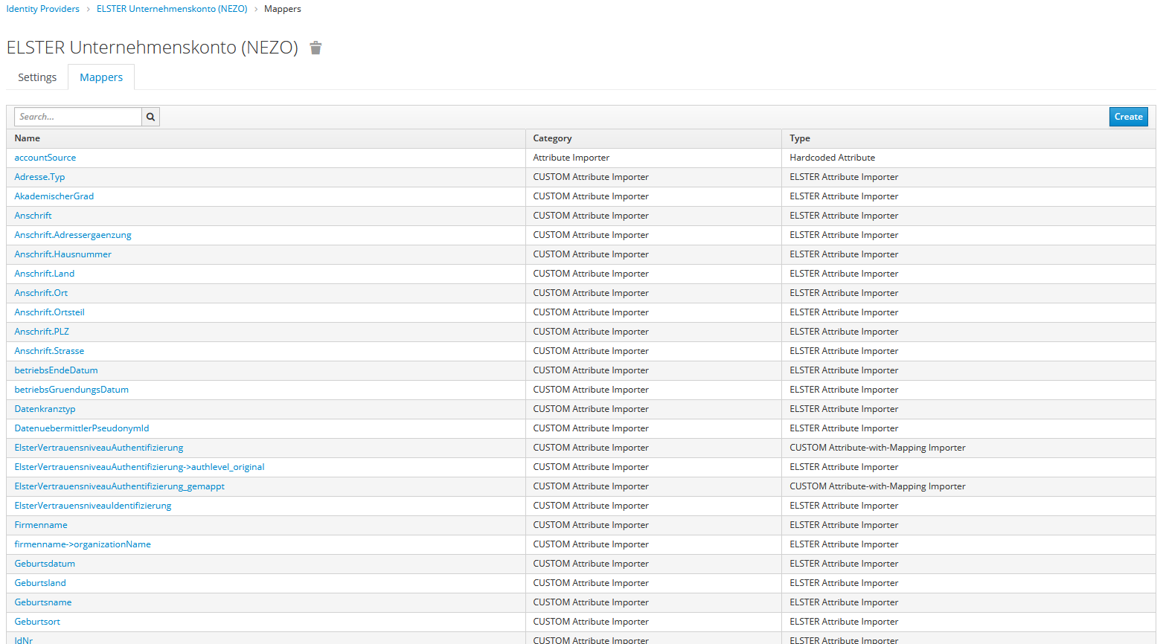

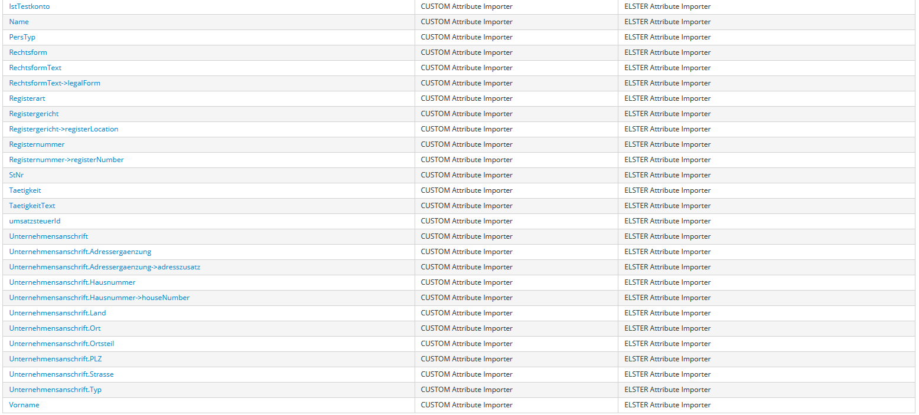

Die Mapper können der Datei **broker_mappers.json** entnommen werden bzw. über die Keycloak-Admin-API eingespielt werden, z.B.:

curl --location --request POST 'https://ssotest.muenchen.de/auth/admin/realms/public/identity-provider/instances/nezo/mappers' \

--header 'Authorization: Bearer <token>' \

--header 'Content-Type: application/json' \

--data-raw '{

"name": "Unternehmensanschrift.Ort->localityName",

"identityProviderAlias": "nezo",

"identityProviderMapper": "elster-saml-user-attribute-idp-mapper",

"config": {

"syncMode": "INHERIT",

"user.attribute": "localityName",

"attribute.name": "Unternehmensanschrift.Ort"

}

}'